|  |  |  |
| --- | --- | --- |
|  | **Carátula para entrega de prácticas** | |
| Facultad de Ingeniería | | Laboratorio de docencia |

Laboratorios de computación

salas A y B

|  |  |
| --- | --- |
| *Profesor:* | Claudia Rodriguez Espino |
| *Asignatura:* | Fundamentos de Programación |
| *Grupo:* | 4 |
| *No de Práctica(s):* | 1 |
| *Integrante(s):* | Flores Cárdenas Leonardo |
|  |  |
| *No. de Equipo de cómputo empleado* | 11 |
| *Semestre:* | 2019-2 |
| *Fecha de entrega:* | 18/02/2019 |
| *Obervaciones:* |  |
|  |  |

CALIFICACIÓN: __________

**Objetivo:**

Descubrir y utilizar herramientas de software que se ofrecen en Internet que permitan

realizar actividades y trabajos académicos de forma organizada y profesional a lo largo de

la vida escolar, tales como manejo de repositorios de almacenamiento y buscadores con

funciones avanzadas.

1 site:cnnmexico.com ~unam

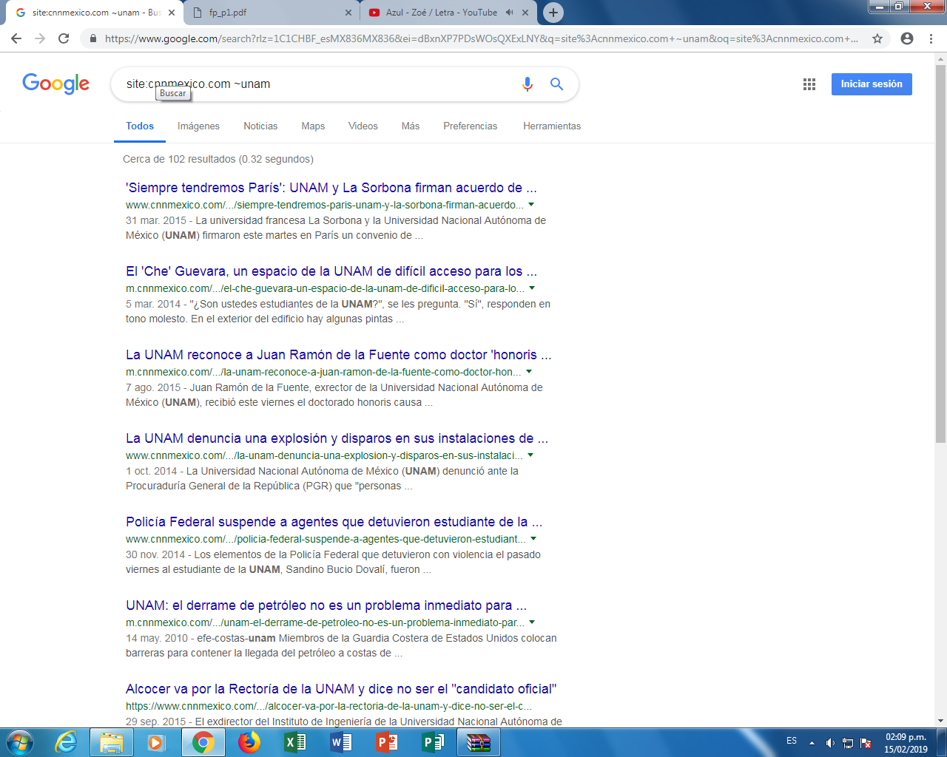

2 “Facultad de Ingeniería” -unam

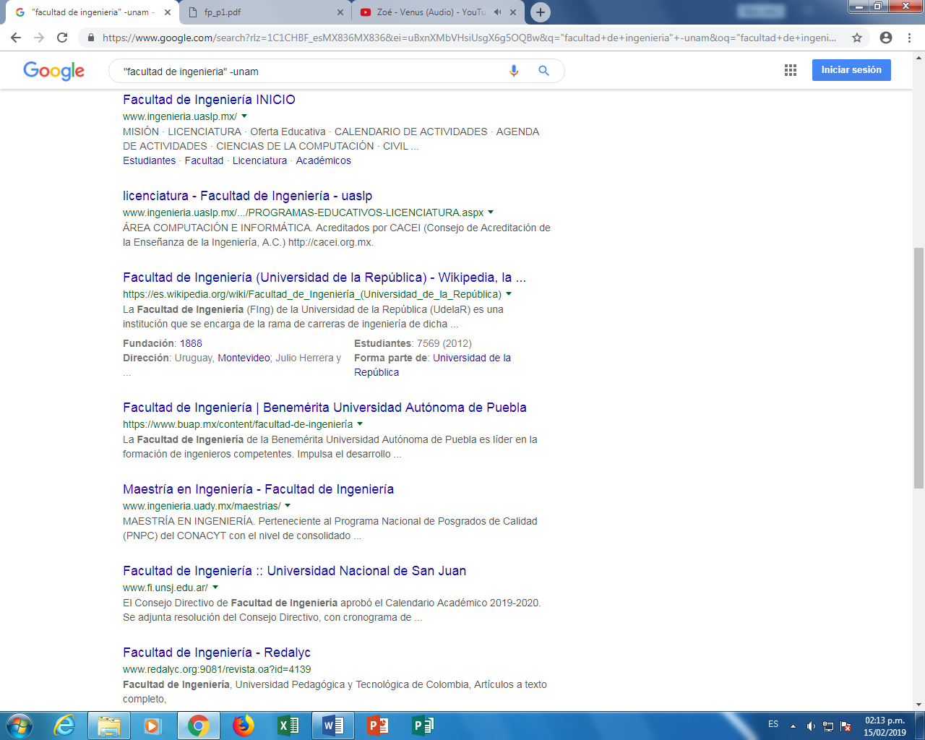

3 “Facultad de Ingeniería” +unam



4 “Facultad de Ingeniería”

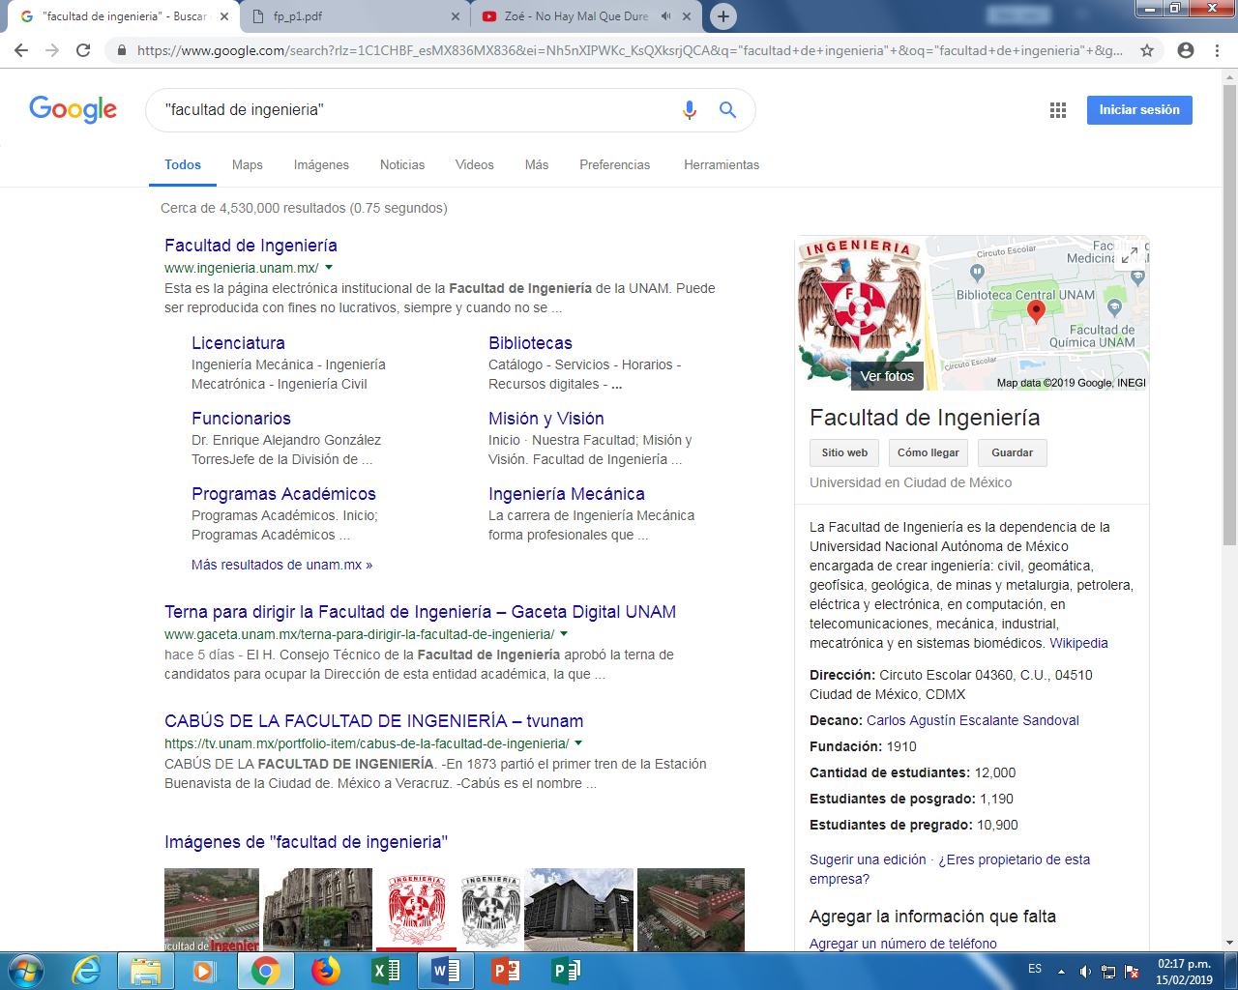

5 Author:gabriel garcia marquez “cien años de soledad”



Felinos

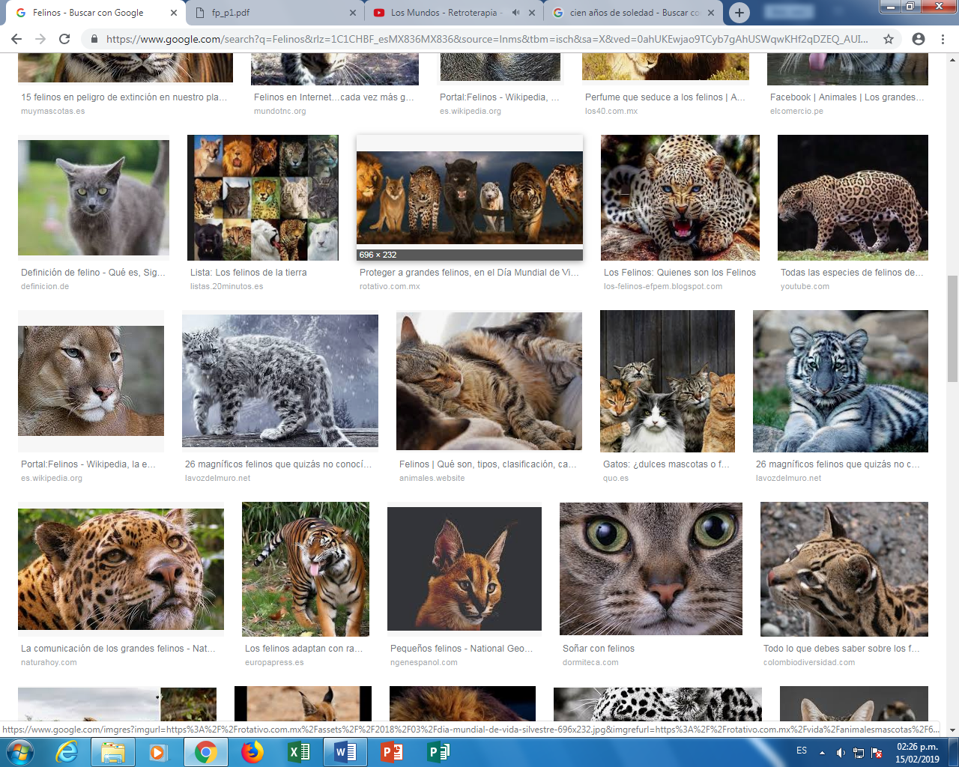

Felinos -gatos

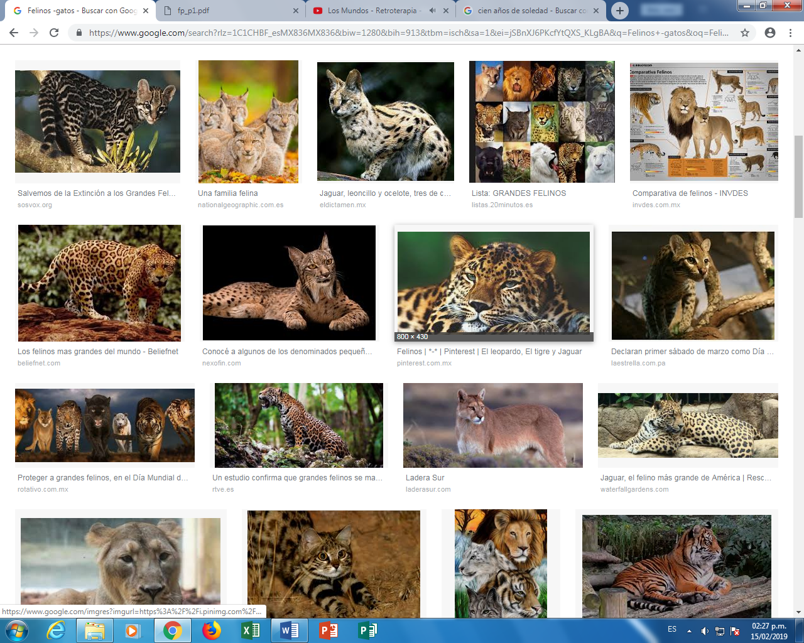

Computadora

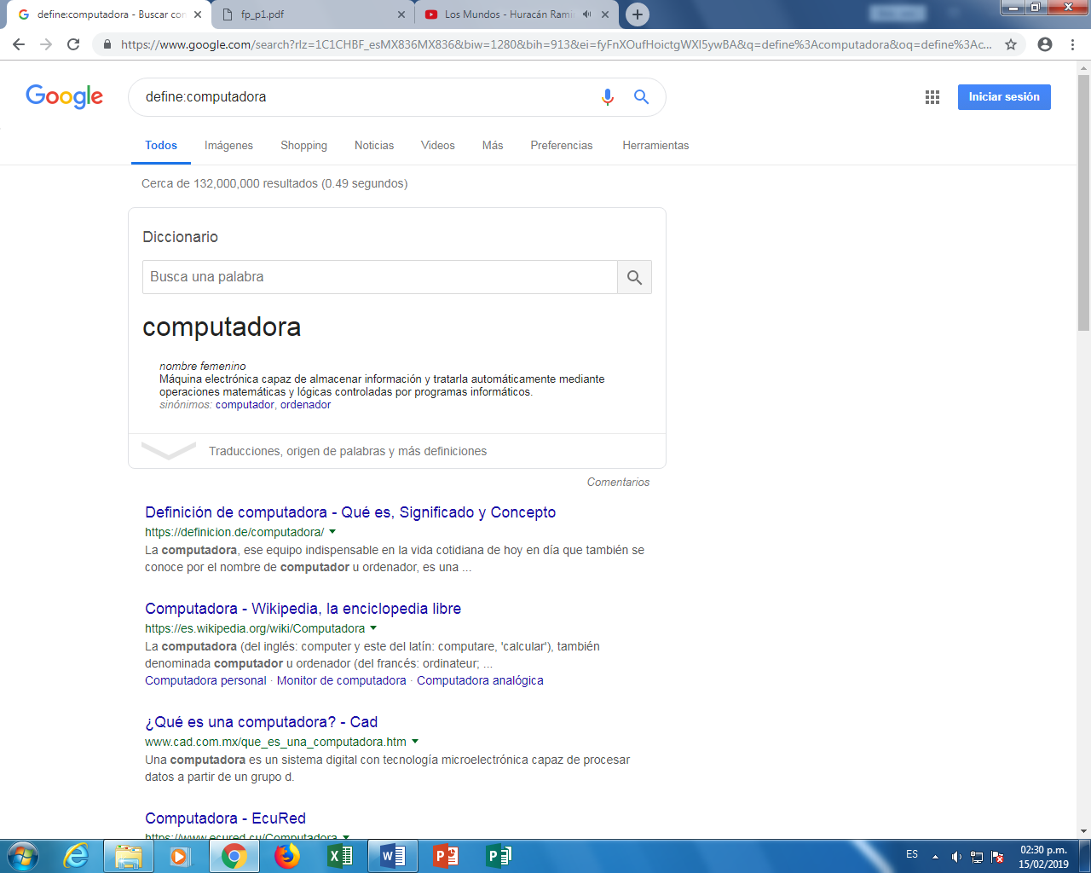

Computación

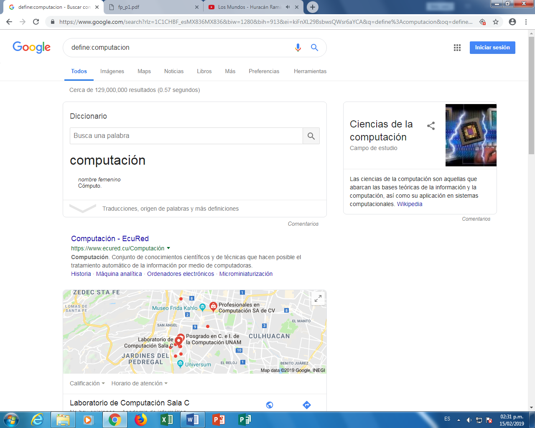

Imagenes natacion or futbol -tenis

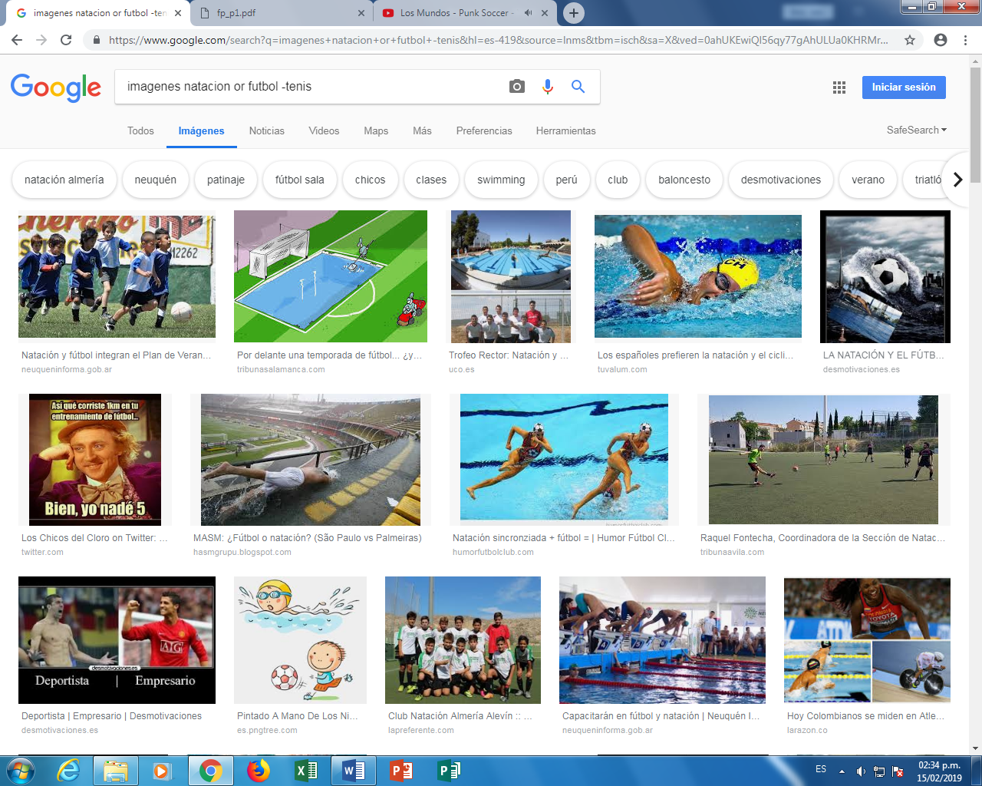

“Jornada de futbol mexicano”

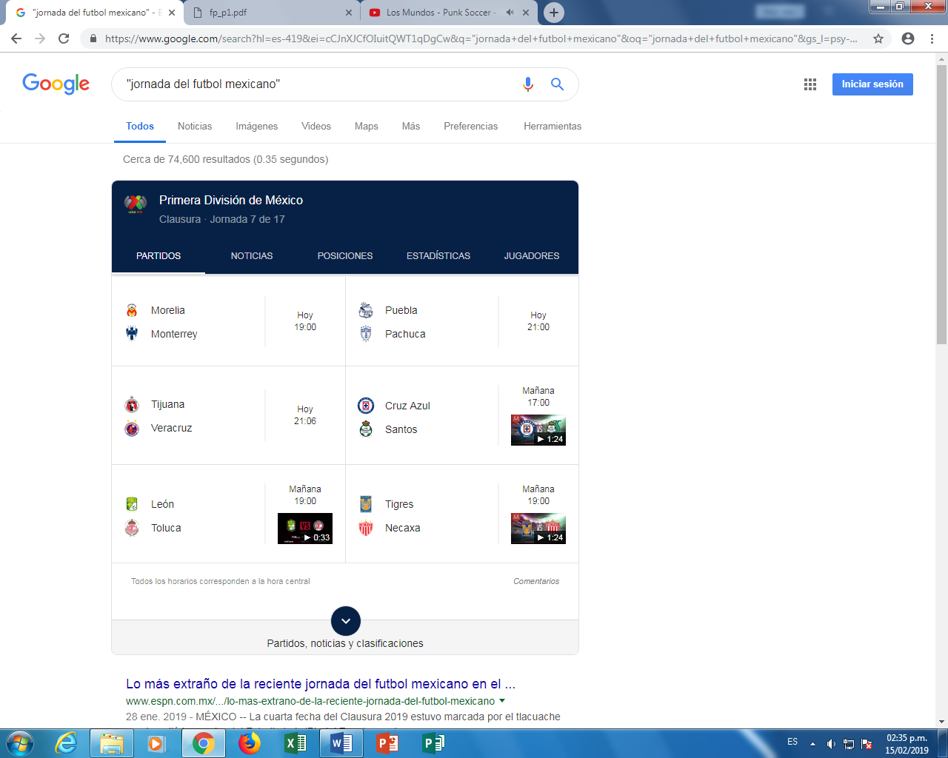

+la jornada

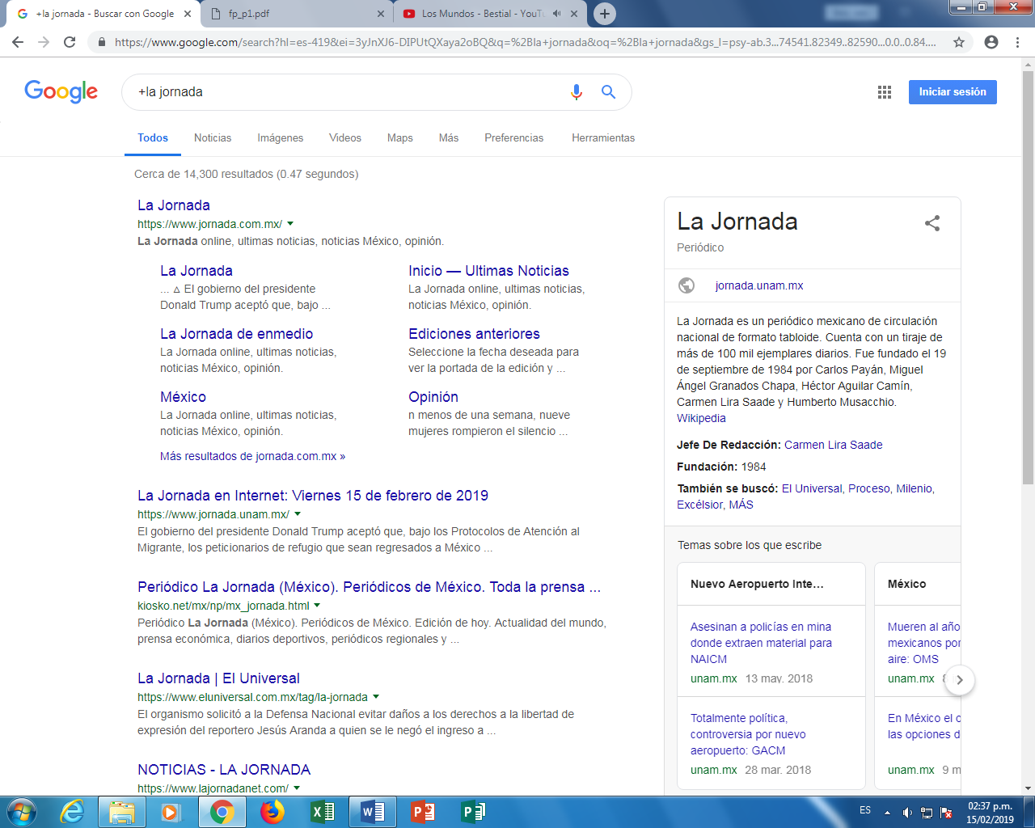

**Conclusiones:**

Creo que ayuda bastante conocer este tipo de “códigos” porque de cierta manera simplifica lo que haces. De por sí, tener acceso a internet ya es bastante ayuda, ahora más lo es cuando conoces estas especificaciones y simplifica la menera de hacer búsquedas.